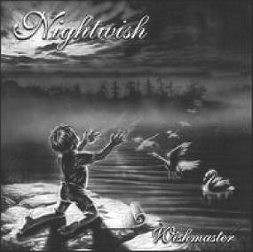
Album Wishmaster vyšiel vo vydavateľstve Universal Music v r. 2002, teda sa radí medzi prvé radové platne kapely. Cítiť na ňom najmä vplyv klávesového mága skupiny Tima Holopainena, ktorý napísal všetky texty a aj väčšinu hudby na albume. Producentom tohto albumu nie je nikto iný, ako vo Fínsku veľmi dobre známy a uznávaný Tero Kinnunen. To je dosť zvláštne, najmä ak si uvedomíme, že v čase vydania albumu bol ešte Nightwish takmer neznámou kapelou.
Oranžový booklet s motívom chlapca, zdvíhajúceho ruky k nebu na pokraji mora s prilietajúcimi husami a motívom lesa v pozadí je veľmi zaujímavo spracovaný, rovnako ako celý obal CD. Okrem tradičných fotografií tu nájdete aj veľmi zaujímavé kresby s rozličnými motívmi.
No, ale poďme už konkrétne k tomu, čo vás čaká, ak vložíte Wishmaster do veže alebo PC a započúvate sa do tónov, ktoré si pre vás kapela pripravila.
Prvá pieseň She is my sin vás skvelo naštartuje, skvelé bubny, kvalitná a šťavnatá gitara a zaujímavé klávesové efekty v spojení so zaujímavým spevom sú tým pravým na to, aby ste sa dokázali pripraviť na to, čo bude nasledovať.
The Kinslayer, tak to je druhá pieseň. Je rovnako dynamická ako prvá, no je v nej čosi, čo jej dáva istý punc zvláštnosti. Možno je to zaujímavý spev, ktorý je zo začiatku akoby recitatív alebo niečo podobné. Slovom niečo veľmi zaujímavé, čo pôsobí ako dokonalý celok.
Baladicky začínajúca Come cover me vás presvedčí, že balada nemusí byť nutne pomalá a tichá. Po predchádzajúcich dvoch je to určite spomalenie, no príjemné...
Ďalšou je Wanderlust, ktorý začína gitarovo-klávesovým sólom, na ktoré sa veľmi svižne napojí Tarjiin spev a všetko ostatné. Je to veľmi rytmická a melodická pieseň. Taká pohodovka.
Two for tragedy je baladičkou, pri ktorej si skvele oddýchnete. Dôraz sa kladie najmä na spev a až potom na hudbu. Veľmi príjemná vec.
Titulovka Wishmaster si naozaj zaslúži, aby bol podľa nej pomenovaný celý album. Po predchádzajúcej baladičke je opäť návratom do sveta rytmu. Zborový spev na jej začiatku, umocnený hudbou a až operným Tarjinym sólom je fakt niečo, čo sa tak často nepočuje...
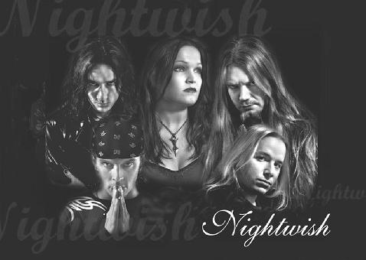
Siedma pieseň Bare grace misery na mňa urobila najlepší dojem, aj keď možno neviem dobre vysvetliť prečo. Slovom je to superná vec...
Crownless - to je teda riadny "nářez". Od začiatku, od prvého dotyku na gitare a klávesoch, cítite, že táto pieseň je niečím výnimočná. Gitaristi Empuu a Sami, ako aj klávesák Tim sa na tejto piesni naozaj poriadne vyšantili - avšak iba v tom dobrom zmysle slova :. Ak k tomu ešte pripočítate skvelú Tarju... Nie je o čom...
Deviatkou je Deep silent complete, je to najkratšia pieseň na albume. To však neznamená, že je o niečo horšia... Štartuje niečím ako áriou a potom sa z nej stane veľmi zaujímavá skorobaladička.
Dead boy`s poem je fakt niečo zaujímavé. Obsahuje aj chlapčenský recitatív, ktorý jej dodáva takú zvláštnu atmosféru. Slovom, musíte počuť...
No a sme na konci! Poslednou piesňou je takmer deväťminútová FantasMic, ktorá je rozdelená na tri časti, pričom prostredná tvorí také malé spomalenie medzi metalovými sólami a píšťalovým sólom, ktorým nastupuje tretia časť. Spolu tvoria veľmi kvalitnú skladbu.

Majte sa!
RainMan

